

UNIVERSIDADE FEDERAL DO PARÁ

CAMPUS UNIVERSITÁRIO DE ANANINDEUA

FACULDADE DE TECNOLOGIA EM GEOPROCESSAMENTO

1º AUTOR (em ordem alfabética)

2º AUTOR (em ordem alfabética)

**TÍTULO:** Sub-título

ANANINDEUA, PA

2025

UNIVERSIDADE FEDERAL DO PARÁ

CAMPUS UNIVERSITÁRIO DE ANANINDEUA

FACULDADE DE TECNOLOGIA EM GEOPROCESSAMENTO

1º AUTOR (em ordem alfabética)

2º AUTOR (em ordem alfabética)

**TÍTULO:** Sub-título

Trabalho de Curso apresentado para obtenção do grau de Tecnólogo(a) em Geoprocessamento pela Faculdade de Tecnologia em Geoprocessamento da Universidade Federal do Pará, Campus Ananindeua.

Orientador: Prof. Dr. XXXXXX

ANANINDEUA, PA

2025

*Gerar automaticamente em:*

*http://bcficat.ufpa.br/*

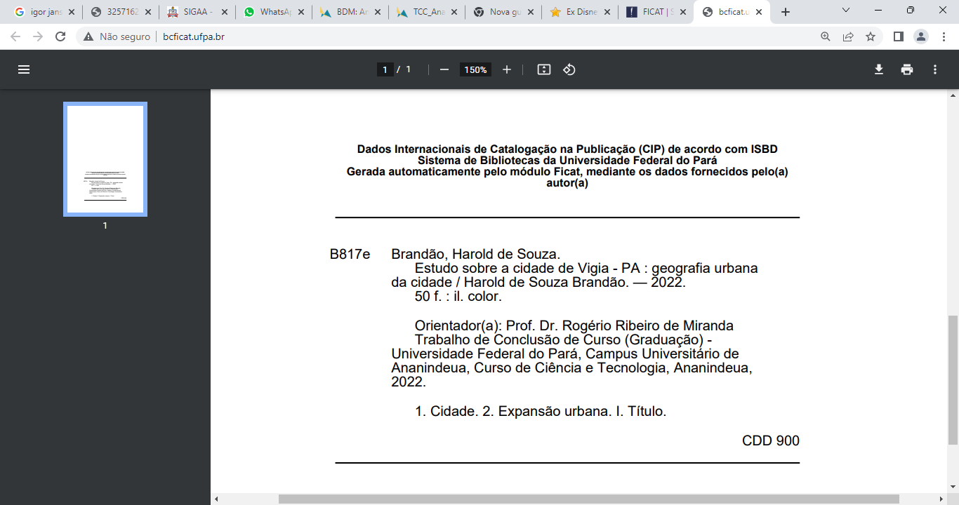

1º AUTOR (em ordem alfabética)

2º AUTOR (em ordem alfabética)

**TÍTULO:** Sub-título

Trabalho de Curso apresentado para obtenção do grau de Tecnólogo(a) em Geoprocessamento pela Faculdade de Tecnologia em Geoprocessamento da Universidade Federal do Pará, Campus Ananindeua.

**Data de aprovação:** xx/xx/xxxx

**Conceito:** Excelente

**Ananindeua – PA**

________________________________________________

Orientador(a) – Presidente(a) da Banca Avaliadora

Instituição

________________________________________________

Primeiro examinador

Instituição

________________________________________________

Segundo Examinador

Instituição

________________________________________________

Discente